Инструкция по работе с ЭД «Договор» в АС «АЦК-Муниципальный заказ»

13.06.2023 г
отдел Бюджетных информационных технологий
МКУ "Центр информационно-технического и транспортного обслуживания"
муниципального образования города Братска

Документ соответствует версии системы «АЦК-Госзаказ»/«АЦК-Муниципальный заказ» –1.46.0.370
Оглавление
Инструкция по работе с ЭД «Договор» в АС «АЦК-Муниципальный заказ» 1
Законодательное обоснование 3
I. Формирование ЭД «Договор» 3
II. Заполнение ЭД «Договор» 5
1. Шапка документа 5
2. Вкладка «Общая информация» 5
3. Вкладка «Контрагент» 6
а) Вкладка «Общее» 6
б) Вкладка «Место нахождения» 6
4. Вкладка «Документ-основание» 7
5. Вкладка «Свойства» 7
6. Вкладка «Спецификация» 7
7. Вкладка «График поставки» 8
8. Вкладка «График оплаты» 9
а) Вкладка «Информация о финансировании» 10
а.1) Блок «Информация о бюджетной строке» 10
а.2) Блок «Расходные обязательства» 11
а.3) Блок «График оплаты» 11
б) Вкладка «Контрагент» 12
III. Обработка ЭД «Договор» 13

Законодательное обоснование
В системе «АЦК-Муниципальный заказ» ЭД «Договор» является программной реализацией контракта, заключаемого в соответствии с пунктами 4, 5, 23, 42, 44, 46 статьи 93 44-ФЗ (такие контракты не размещаются в реестре контрактов).

I. Формирование ЭД «Договор»
Список доступных для просмотра ЭД «Договор» открывается через пункт меню Исполнение заказа -> Договоры
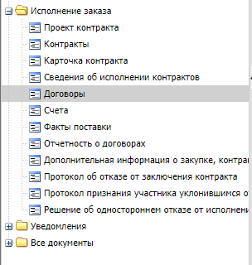
Рис.1 Формирование ЭД «Договор»

Для формирования нового ЭД «Договор» необходимо:
- открыть ЭД «План-график»;
- в списковой форме закупок плана-графика выбрать закупку с соответствующим основанием (ЭД «Закупка» должен находиться на статусе «Закупка утверждена»);
- выделить закупку;
- нажать правой кнопкой мыши на выделенную закупку;
- в открывшемся меню выбрать действие «Сформировать документ» (рис. 2);
- выбрать вид документа «Договор».
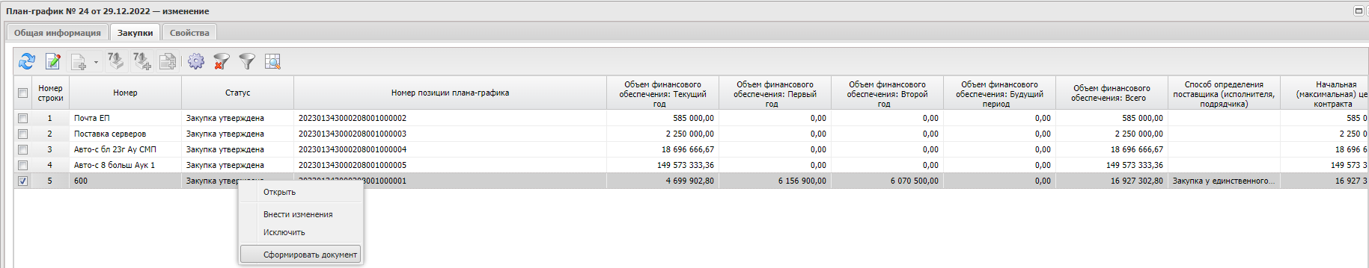Рис.2 Формирование ЭД «Договор»

Примечание: после выбора действия «Сформировать документ» откроется окно выбора класса формируемого документа. Для выбора будет доступен только один класс документа «Договор».

II. Заполнение ЭД «Договор»

1. Шапка документа
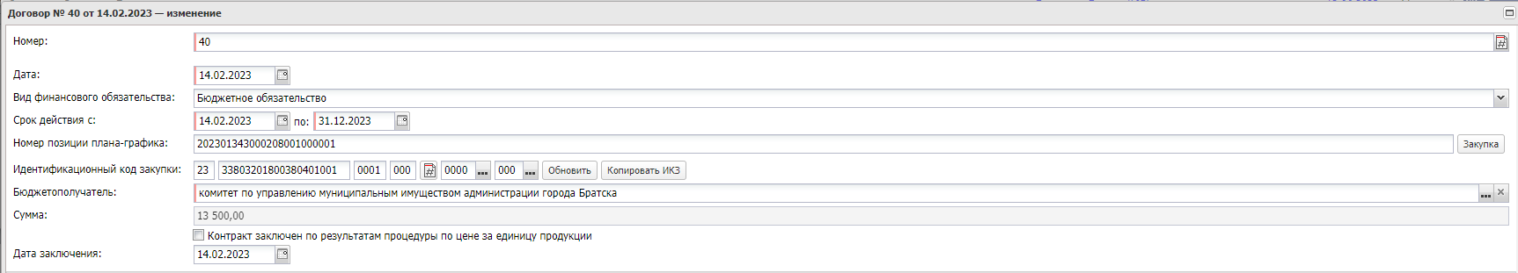
Рис. 3. Шапка ЭД «Договор»
Присутствующие поля:
- «Номер». Автоматически заполняется системой при первом создании документа. Может быть изменен пользователем при необходимости;
- «Дата». Дата создания документа в системе;
- «Вид финансового обязательства». Указывается вид финансового обязательства, за счет которого будет осуществляться финансовое обеспечение договора (для муниципальных заказчиков – бюджетное обязательство, для автономных/бюджетных учреждений – сведение об обязательстве БУ/АУ);
- «Срок действия с:». Указывается период действия договора;
- «Номер позиции плана-графика». Поле заполняется автоматически на основании реестрового номера ЭД «Закупка» плана-графика, из которого был сформирован договор. Также присутствует кнопка , позволяющая открыть ЭД «Закупка»;
- «Идентификационный код закупки». Группа числовых разрядов, которая автоматически заполняется на основании данных из ЭД «Закупка» плана-графика, из которого был сформирован договор;
- «Бюджетополучатель». Наименование организации-бюджетополучателя в договоре;
- «Сумма». Сумма договора;
- «Контракт заключен по результатам процедуры по цене за единицу продукции». Данный признак указывается в случае, если известна цена за единицу продукции, но неизвестно какое количество продукции необходимо в итоге закупить;
- «Дата заключения». Указывается дата заключения контракта;

2. Вкладка «Общая информация»
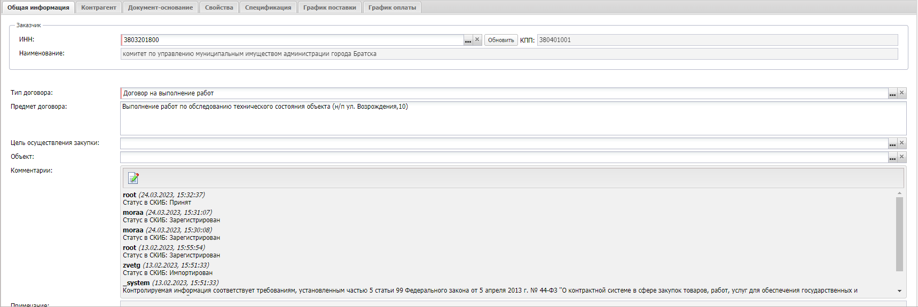
Рис. 4. Вкладка «Общая информация» ЭД «Договор»
Присутствующие поля:
- «ИНН». ИНН заказчика. Заполняется автоматически на основании данных из ЭД «Закупка» плана-графика, из которого был сформирован договор. Выбор осуществляется из справочника организаций;
- «КПП». Автоматически заполняется из справочника организаций;
- «Наименование». Наименование организации-заказчика;
- «Тип договора». Указывается тип договора (например, «Договор на оказание услуг»). Выбор осуществляется из справочника «Типы контрактов и договоров»;
- «Предмет договора». Текстовое поле для ручного указания информации о предмете договора;
- «Комментарии». Поле для отображения системной информации о смене статусов договора, а также об ошибках регистрации документа в системе «АЦК-Финансы», если таковые присутствовали в процессе отправки;

3. Вкладка «Контрагент»
На данной вкладке отражается информация о поставщике, у которого будет закупаться продукция. Состоит из двух вкладок «Общее» и «Место нахождения».

а) Вкладка «Общее»
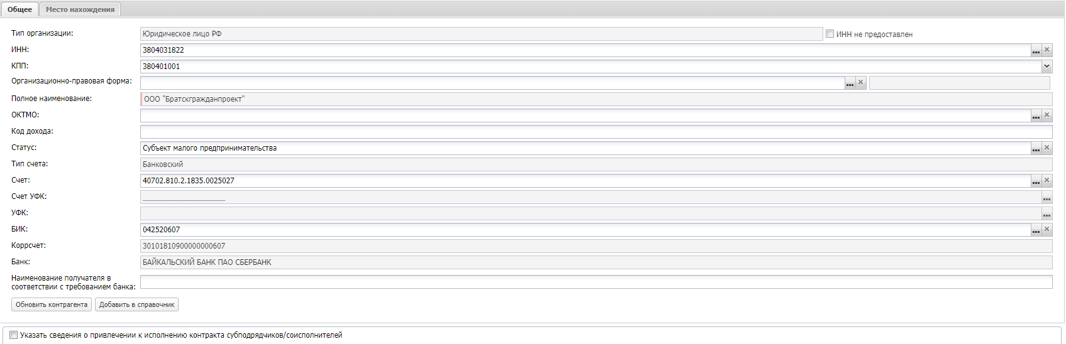
Рис. 5. Вкладка «Общее»

На данной вкладке отражается информация о контрагенте, а также о его платежных реквизитах. Большая часть полей на данной вкладке заполняется автоматически из справочника организаций при выборе ИНН контрагента.

б) Вкладка «Место нахождения»
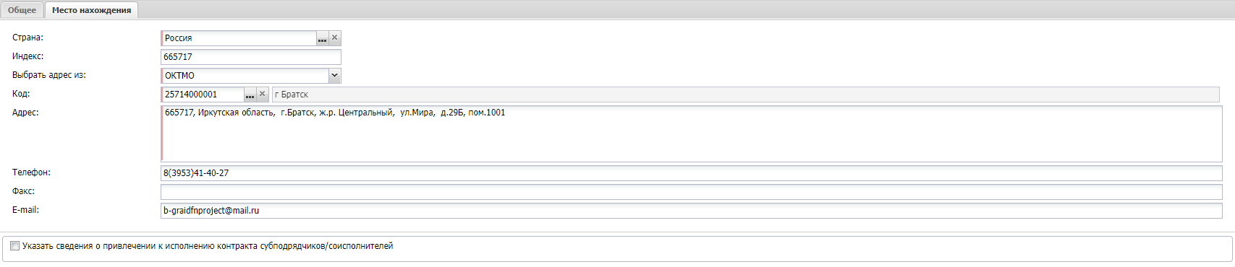
Рис. 6. Вкладка «Место нахождения»

Присутствующие поля:
- «Страна». Выбор страны контрагента из справочника «Страны»;
- «Индекс». Почтовый индекс контрагента. Заполняется вручную;
- «Выбрать адрес из». Выбор осуществляется из следующих значений: «КЛАДР», «ОКТМО», «ОКАТО (Территории)». После выбора значения будут автоматически заполнены поля «Код», «Адрес», «Телефон», «Факс» и «E-mail».

4. Вкладка «Документ-основание»
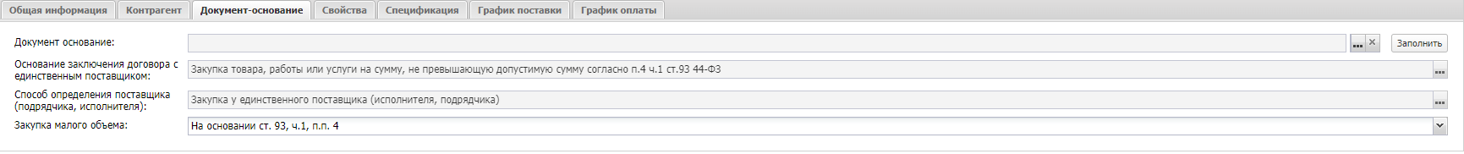
Рис. 7. Вкладка «Документ-основание» ЭД «Договор»

Информация на данной вкладке заполняется автоматически на основании информации из ЭД «Закупка» плана-графика, из которого был сформирован ЭД «Договор».

5. Вкладка «Свойства»
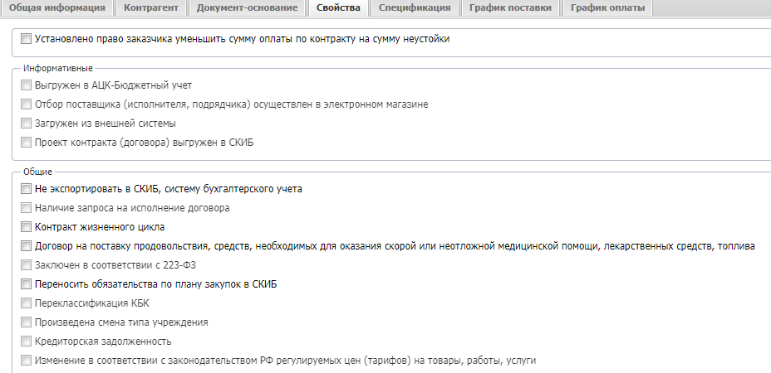
Рис. 8. Вкладка «Свойства» ЭД «Договор»

На данной вкладке располагаются различные признаки ЭД «Договор», большая часть из которых являются системными и не могут быть изменены пользователем.

6. Вкладка «Спецификация»
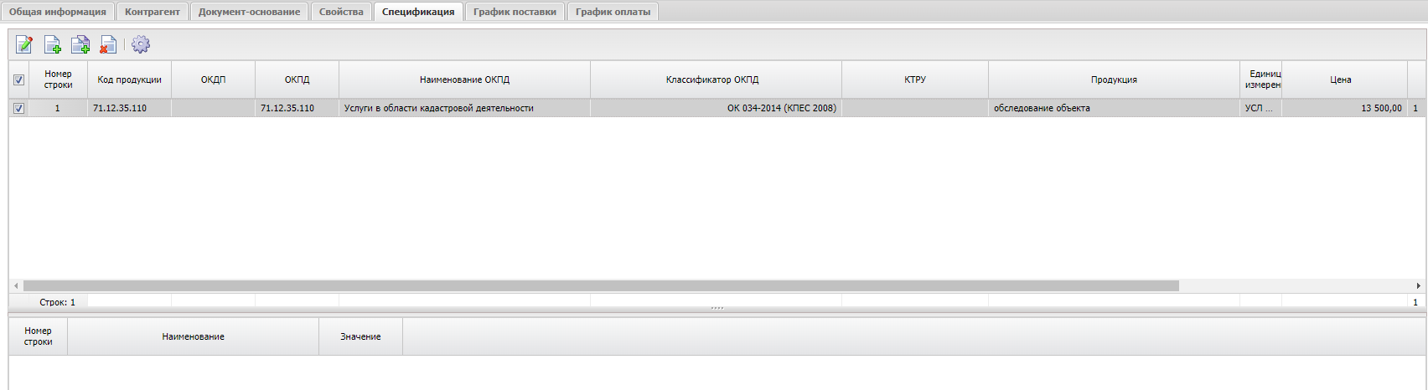
Рис. 9. Вкладка «Спецификация» ЭД «Договор»
На данной вкладке отражается информация о закупаемой продукции.
Для заведения новой продукции необходимо нажать кнопку «Создать» . После этого откроется форма создание новой позиции спецификации (рис. 10).
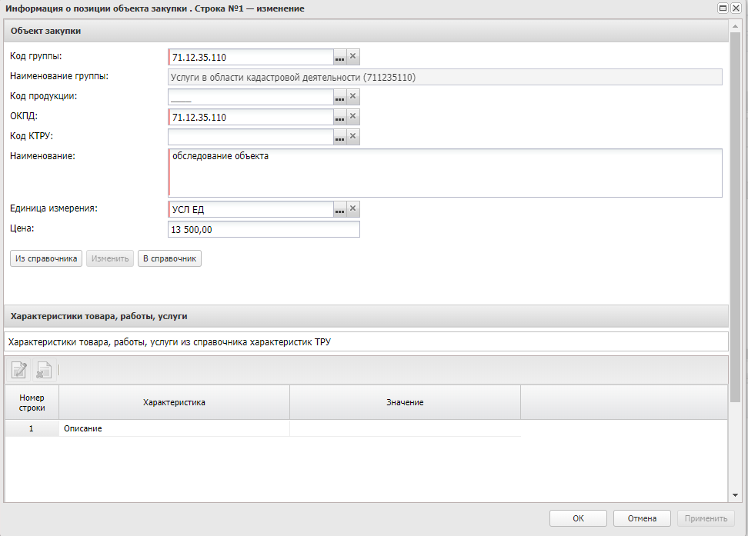
Рис. 10. Форма создания новой позиции спецификации ЭД «Договор»

Заполняемые поля:
- «Код группы». Выбор группы закупаемой продукции осуществляется из справочника «Товаров, работ и услуг» нажатием кнопки . При выборе кода группы также автоматически заполнится поле «Наименование группы»;
- «Код продукции». Выбор закупаемой продукции осуществляется из «Справочника продукции» нажатием кнопки ;
- «Код ОКПД». Выбор группы продукции осуществляется из справочника ОКПД нажатием кнопки ;
- «Наименование». Текстовое поле для ручного отображения информации о наименовании закупаемой продукции;
- «Единица измерения». Выбор единицы измерения для закупаемой продукции осуществляется из справочника «Единиц измерения» нажатием кнопки ;
- «Цена». Указывается цена за единицу продукции.

7. Вкладка «График поставки»
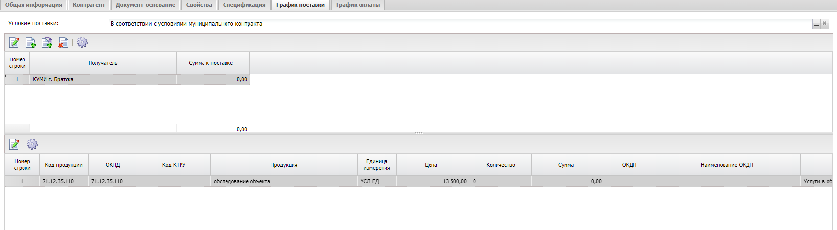
Рис. 11. Вкладка «График поставки» ЭД «Договор»
На данной вкладке отражается информация о поставке продукции (адрес поставки, даты поставки, количество продукции, условие поставки). Почти вся информация о поставке будет заполнена автоматически на основании данных из спецификации договора. Пользователю необходимо выбрать «Условие поставки» (выбор осуществляется из справочника «Условия поставки» нажатием кнопки ), а также заполнить информацию о количестве закупаемой продукции в графике поставки.
Для заполнения информации о количестве закупаемой продукции в графике поставки необходимо открыть строку спецификации в графике поставки (двойным кликом левой кнопки мыши или через кнопку «Открыть» ) и заполнить информацию о количестве продукции и дату поставки (рис. 12).
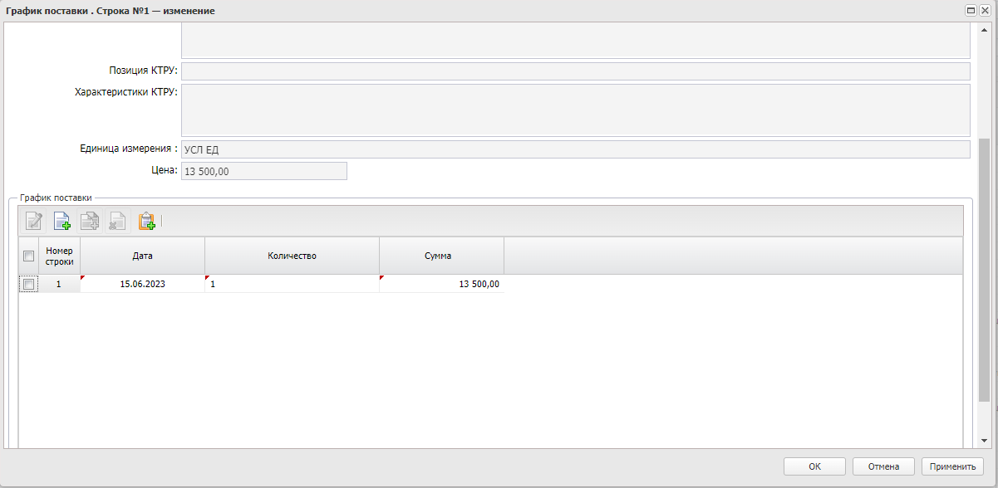
Рис. 12. Форма заполнения информации о количестве и датах поставки продукции ЭД «Договор»

8. Вкладка «График оплаты»
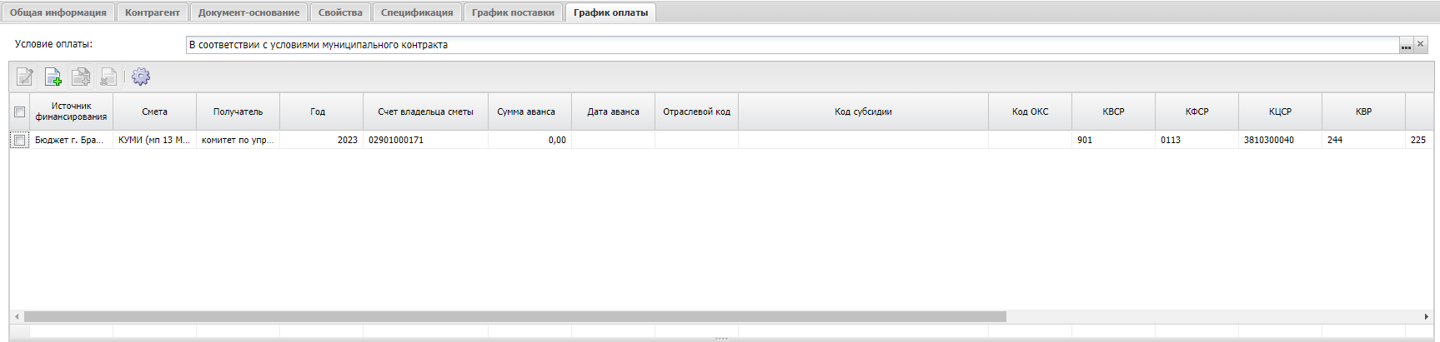
Рис. 13. Вкладка «График оплаты» ЭД «Договор»

На данной вкладке отражается информация о средствах, за счет которых будет осуществляться оплата по договору, датах оплаты, а также информация о фактически оплаченных суммах по договору, загруженных из «АЦК-Финансы» (платежных поручениях).
Заполнение информации на вкладке «График оплаты» начинается с выбора «Условия оплаты» из справочника «Условия оплаты» нажатием кнопки .
Далее необходимо добавить строку финансирования в график оплаты с помощью кнопки «Создать» , после чего откроется окно заполнения строки финансирования (рис. 14).

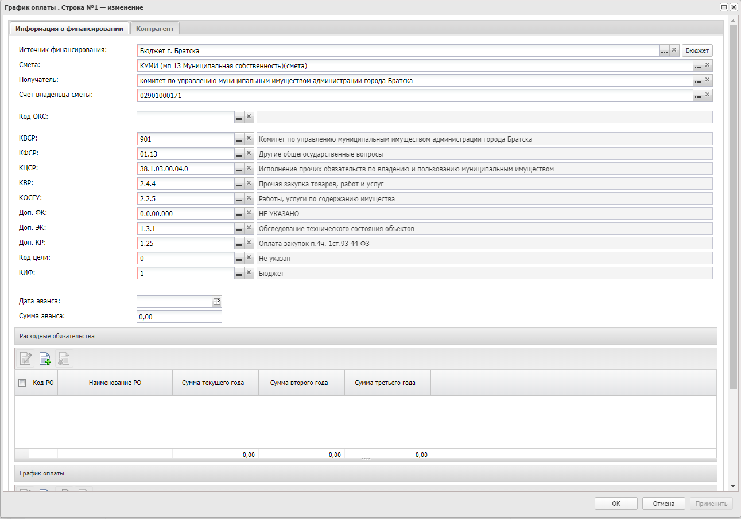
Рис. 14. Форма заполнения строки финансирования в графике оплаты ЭД «Договор»

Форма заполнения информации о финансировании договора состоит из следующих вкладок: «Информация о финансировании», «Контрагент».

а) Вкладка «Информация о финансировании»
На данной вкладке отражается информация о бюджетной строке, за счет которой финансируется договор. Состоит из следующих блоков: «Информация о бюджетной строке», «Расходные обязательства», «График оплаты».

а.1) Блок «Информация о бюджетной строке»
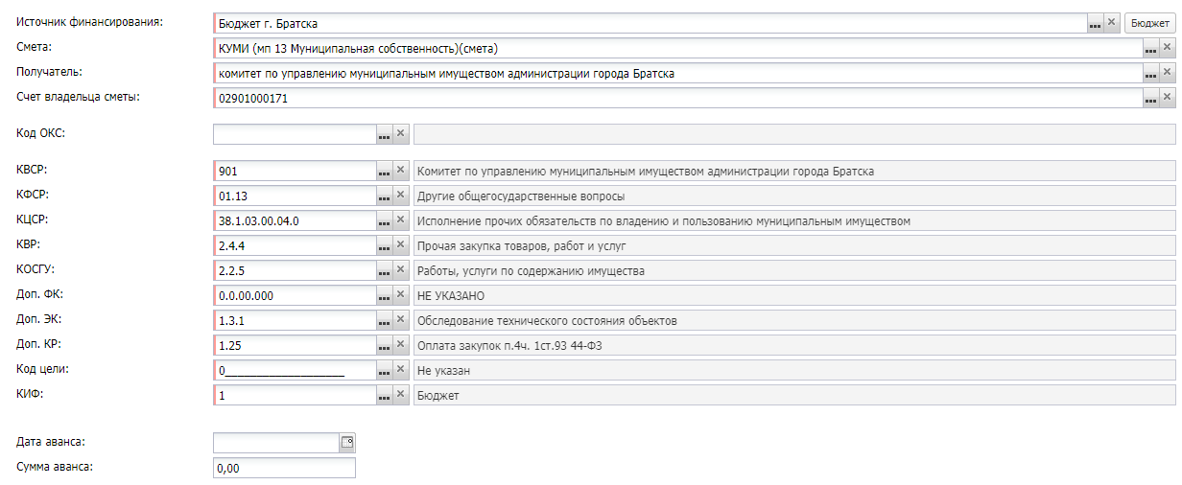
Рис. 15. Блок «Информация о бюджетной строке» в графике оплаты ЭД «Договор»
Для выбора бюджетной строки необходимо нажать кнопку «Бюджет» . После этого откроется справочник «Строки бюджета», из которого осуществляется выбор нужной бюджетной строки (рис. 16).
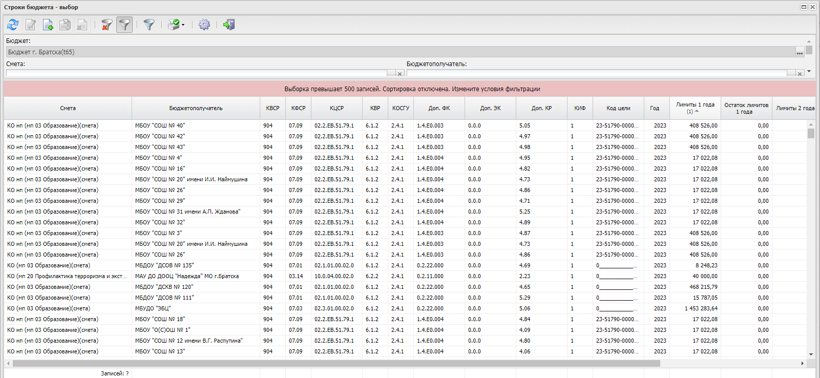
Рис. 16. Справочник «Строки бюджета»

После выбора бюджетной строки все поля блока, отвечающие за КБК и их наименования, будут автоматически заполнены на основании выбранной бюджетной строки.
При необходимости также заполняются поля «Дата аванса» и «Сумма аванса».

а.2) Блок «Расходные обязательства»
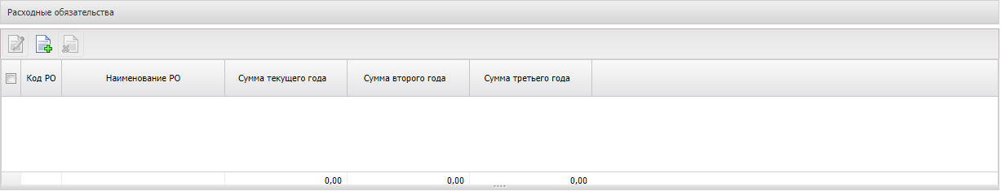
Рис. 17. Блок «Расходные обязательства» графика оплаты ЭД «Договор»

В данном блоке отражается информация о расходных обязательствах в составе ЭД «Договор». В основном, данный блок не заполняется.

а.3) Блок «График оплаты»
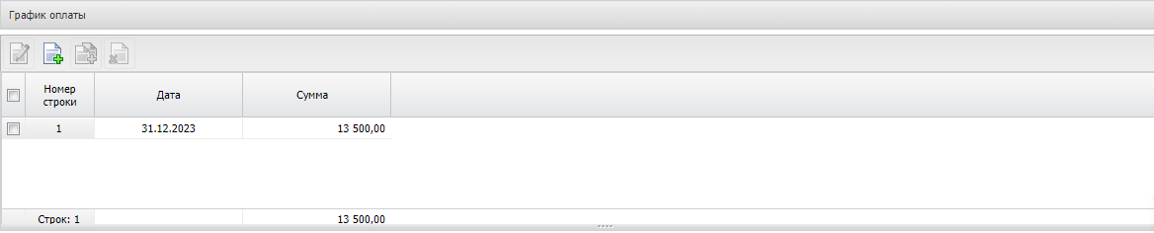
Рис. 18. Блок «График оплаты» ЭД «Договор»

В данном блоке отражается информация о соответствии даты платежа по договору и суммы платежа на эту дату. Добавление нового значения даты и суммы осуществляется с помощью кнопки «Создать» .

б) Вкладка «Контрагент»
В случае, если планируется заключение договора с одним контрагентом, а оплата (полная или частичная) будет производиться в пользу другого контрагента, используется функционал вкладки «Контрагент». Для активации вкладки необходимо проставить признак «Скорректировать реквизиты контрагента». После этого появятся поля для заполнения информации о контрагенте (рис. 19).
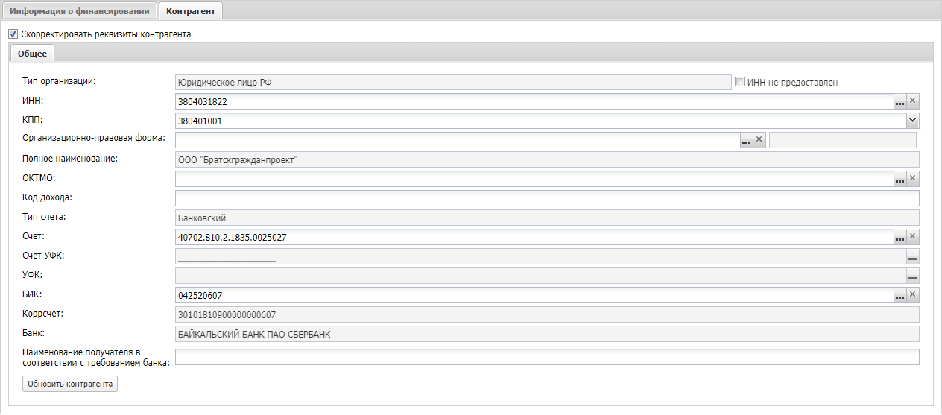
Рис. 19. Форма заполнения информации о дополнительном контрагенте

III. Обработка ЭД «Договор»
Создать новый
Перерегистрировать
Завершить обработку/
Расторгнуть
Отложить
Игнорировать
Согласовать
Удалить
Направить на контроль
Договор
Отложен
Договор
Экспертиза
Договор
Отправлен
Договор
Исполнение
Договор
Обработка завершена
Договор
Несоответствие плану
Договор
Удален
Договор
Отказан ФО
Договор
Перерегистрация
Договор
Перерегистрирован
Договор
Новый
Вернуть
Порядок обработки ЭД «Договор»:
- «Отложен». Начальный статус документа. С данного статуса доступны действия «Удалить» (документ переходит на статус «Удален» и через некоторое время удаляется из системы) или «Направить на контроль» (документ переходит на статус «Экспертиза»);
- «Экспертиза». Промежуточный статус документа для проверки договора перед отправкой на регистрацию в систему «АЦК-Финансы». С данного статуса доступны действия «Вернуть» (документ возвращается на статус «Отложен») и «Согласовать» (документ будет отправлен на регистрацию в «АЦК-Финансы» и перейдет на статус «Отправлен);
- «Отправлен». Данный статус говорит о том, что договор отправлен на регистрацию в «АЦК-Финансы», и по результатам отправки будет либо успешно загружен в «АЦК-Финансы», либо перейдет на статус «Ошибка импорта» в системе «АЦК-Финансы» по причине технических проблем или в результате некорректного заполнения документа в системе «АЦК-Муниципальный заказ». На данном статусе над ЭД «Договор» невозможно выполнение каких-либо действий;
Примечание: после внедрения механизма бесшовной интеграции между системами «АЦК-Муниципальный заказ» и «АЦК-Финансы» регистрация документов, выгруженных из «АЦК-Муниципальный заказ» в «АЦК-Финансы» происходит довольно быстро (в среднем, около 5 минут). Если ЭД «Договор» долгое время находится на статусе «Контроль лимитов/Плана ФХД», вероятнее всего присутствуют ошибки регистрации, и в «АЦК-Финансы» документ находится на статусе «Ошибка импорта».
- «Исполнение». На данный статус в «АЦК-Муниципальный заказ» договор переходит в случае успешной регистрации в «АЦК-Финансы». С данного статуса можно «Завершить обработку» (в случае полного исполнения) договора или же «Расторгнуть» его (в случае необходимости досрочного завершения или расторжения). При обоих действиях ЭД «Договор» перейдет на статус «Обработка завершена»;
- «Перерегистрация». В случае необходимости внесения изменений в ЭД «Договор», над документом на статусе «Исполнение» выполняется действие «Перерегистрировать». В результате этого в системе формируется порожденный ЭД «Договор» на статусе «Новый», в который вносятся необходимые изменения. Родительский ЭД «Договор» переходит на статус «Перерегистрация». На данном статусе над документом недоступно выполнение каких-либо действий.
- «Перерегистрирован». На данный статус ЭД «Договор», находящийся на статусе «Перерегистрация», переходит в случае, если порожденный ЭД «Договор» перешел на статус «Исполнение» (был успешно зарегистрирован в «АЦК-Финансы»);
- «Несоответствие плану». В случае, если ЭД «Договор» не соответствует ЭД «Закупка» плана-графика, из которого договор был сформирован, последний переходит на статус «Несоответствие плану» при выполнении действия «Направить на контроль». С данного статуса можно вернуть документ на статус «Отложен» для исправления несоответствия (действие «Отложить») или проигнорировать данный статус (действие «Игнорировать»), обработав документ до статуса «Экспертиза»;
- «Отказан ФО». В случае, если ЭД «Договор» в системе «АЦК-Финансы» перешел на статус «Ошибка импорта», есть возможность «Отказать» документ в «АЦК-Финансы». При этом в «АЦК-Муниципальный заказ» документ перейдет на статус «Отказан ФО». С данного статуса формируется новый ЭД «Договор» (действием «Отменить отказ») для исправления данных и повторной отправки в «АЦК-Финансы».

